ПОСТАНОВЛЕНИЕ
ГЛАВЫ ГАРИНСКОГО ГОРОДСКОГО ОКРУГА

10.11.2020 г.  п.г.т. Гари | № 12

О проведении публичных слушаний по проекту межевания территории
В соответствии со статьями 5.1, 46 Градостроительного кодекса Российской Федерации, Федеральным законом от 06 октября 2003 года № 131-ФЗ «Об общих принципах организации местного самоуправления в Российской Федерации», Положением «Об организации и проведении общественных или публичных слушаний по вопросам градостроительной деятельности на территории Гаринского городского округа», утвержденное Решением Думы Гаринского городского округа от 23 апреля 2019 года № 163/28, руководствуясь Уставом Гаринского городского округа
ПОСТАНОВЛЯЮ:
- Назначить публичные слушания по проекту межевания территории расположенной по адресу: Свердловская область, р-н Гаринский, п.г.т. Гари, ул. Промысловая, дом 14 и Свердловская область, р-н Гаринский, п.г.т. Гари, ул. Промысловая, дом 16 (далее – Проект) (Приложение 1).
Инициатором публичных слушаний является глава Гаринского городского округа.
- И.А. Егорычеву - председателю Комиссии, М.Г. Головко – секретарю Комиссии организовать проведение публичных слушаний по Проекту.
- Провести публичные слушания 12 декабря 2020 года в 12.00 часов по адресу: Свердловская область, Гаринский район, п.г.т. Гари, ул. Промысловая, возле дома 16. Установить срок ознакомления с Проектом, приема предложений и замечаний участников публичных слушаний по обсуждаемым вопросам в период с 10 ноября 2020 года по 11 декабря 2020 года, в рабочие дни с понедельника по пятницу, с 9.00 до 17.00 часов, перерыв с 13.00 до 14.00 часов, по адресу: Свердловская область, Гаринский район, п.г.т. Гари, ул. Комсомольская, 52, 4 этаж, кабинет 403.
Предложения и замечания можно вносить:
- В письменной или устной форме в ходе проведения собрания участников публичных слушаний;
- В письменной форме в адрес организатора публичных слушаний Свердловская область, Гаринский район, п.г.т. Гари, ул. Комсомольская, 52, 4 этаж, кабинет 403.
- Посредствам записи в журнале вопросов и предложений учета посетителей экспозиции Проекта.
- Обеспечить открытие и проведение экспозиции Проекта с 10 ноября 2020 года по 11 декабря 2020 года, в рабочие дни с понедельника по пятницу, с 9.00 до 17.00 часов, перерыв с 13.00 до 14.00 часов, по адресу: Свердловская область, Гаринский район, п.г.т. Гари, ул. Комсомольская, 52, 4 этаж, кабинет 403.
- Определить предварительный состав участников публичных слушаний (Приложение 2).
- Подготовить протокол публичных слушаний, заключение о результатах публичных слушаний и разместить на официальном сайте Гаринского городского округа в сети «Интернет».
- Настоящее постановление, оповещение о начале публичных слушаний опубликовать в газете «Вести севера» и на официальном сайте Гаринского городского округа в сети «Интернет».
- Контроль за исполнением настоящего постановления оставляю за собой.

Глава  Гаринского городского округа |  | С.Е. Величко

Приложение 1
к постановлению главы
Гаринского городского округа
от 10.11..2020 № 12

Специализированное областное
государственное унитарное предприятие
«Областной государственный Центр технической инвентаризации и регистрации недвижимости»
Свердловской области

Проект межевания территории, расположенной по адресу: Свердловская обл., р-н Гаринский, п.г.т. Гари,
ул. Промысловая, дом 14 и Свердловская обл.,
р-н Гаринский, п.г.т. Гари, ул. Промысловая, дом 16

Екатеринбург, 2020

Содержание
1 | Основные цели и задачи разработки проекта | 3-4
2 | Исходные материалы, используемые в проекте межевания территории | 4
3 | Приборы, использованные при обследовании объектов, система координат | 4-5
4 | Формирование земельных участков под многоквартирными жилыми домами с прилегающей территорией | 5
5 | Координаты поворотных точек границ формируемых земельных участков | 6-10
 | Приложение

- Основные цели и задачи разработки проекта
Цель подготовки проекта межевания является: установление правового регулирования, установление благоустройства территории многоквартирных домов.
Задачами подготовки проекта межевания является: анализ фактического землепользования и формирование земельных участков под многоквартирными дома расположенными по адресу: Свердловская обл., р-н Гаринский, п.г.т. Гари, ул. Промысловая, дом 14 и Свердловская обл., р-н Гаринский, п.г.т. Гари, ул. Промысловая, дом 16.

Проект межевания территории разработан с учетом:
- Градостроительного кодекса Российской Федерации;
- Земельного кодекса Российской Федерации;
-Федерального закона "О государственной регистрации недвижимости";
- Приказ Министерства экономического развития РФ от 1 марта 2016 г. № 90 "Об утверждении требований к точности и методам определения координат характерных точек границ земельного участка, требований к точности и методам определения координат характерных точек контура здания, сооружения или объекта незавершенного строительства на земельном участке, а также требований к определению площади здания, сооружения и помещения";
- Решение Думы Гаринского городского округа от 09.06.2020 г № 237/41 «О внесении изменений в Генеральный план Гаринского городского округа, утвержденные решение Думы Гаринского городского округа от 09 ноября 2010 года № 290/39 «Об утверждении Генеральный план Гаринского городского округа»;
- Решение Думы Гаринского городского округа от 09.06.2020 г № 238/41 «О внесении изменений в Правила землепользования и застройки Гаринского городского округа, утвержденные решение Думы Гаринского городского округа от 23.03.2017 г. № 604/71 «О внесении изменений в Правила землепользования и застройки Гаринского городского округа, утвержденные решение Думы Гаринского городского округа от 07.12.2007 г. № 27/3 «О принятии Правил землепользования и застройки», с изменениями, внесенными Решение Думы Гаринского городского округа от 25.12.2012 г. № 173/11 «Об утверждении Генерального плана и правил землепользования и застройки Гаринского городского округа»;
- свод правил СП 42.13330.2016. «Свод правил. Градостроительство. Планировка и застройка городских и сельских поселений. Актуализированная редакция СНиП 2.07.01–89*»

- Исходные материалы, используемые в проекте межевания
- Топографические материалы. Масштаб 1:1000;
- сведения из Единого государственного реестр недвижимости (далее ЕГРН).

3. Приборы, использованные при обследовании объектов, система координат
Приборы, используемые при натурном обследовании образуемых земельных участков:
- аппаратура спутниковая геодезическая: приемник Sokkia GRX1, регистрационный № 44563-10, заводской номер - 640-01111 (Свидетельство о поверке АПМ №0328954 до 18.03.2021 г.);
- аппаратура спутниковая геодезическая: приемник Sokkia GRX1, регистрационный № 44563-10, заводской номер - 640-01095 (Свидетельство о поверке АПМ №0312538 до 25.03.2021 г.).
При съемке используются сведения не менее чем о трех пунктах государственной геодезической сети или опорной межевой сети, использованных при выполнении кадастровых работ. Сведения о состоянии (сохранности) наружных знаков пунктов опорной межевой сети (ОМС, пункт ГГС), центров пунктов и марок на дату выполненного при проведении кадастровых работ обследования: сохранились, действующие, выписка из каталога координат пунктов полигонометрии №232 от 20.09.2019 г. (Приложение 2).
Для определения координат точек используется местная система координат (далее МСК–66, зона 1).

- Формирование земельных участков под многоквартирными жилыми домами с прилегающей территорией
Границы образуемых земельных участков приняты согласно Градостроительному кодексу РФ, нормативно – правовыми документами п.г.т. Гари и фактически сложившейся территории на местности используемые землепользователями.
Проектом межевания территории предусматривается образование 2-х земельных участков под многоквартирными домами расположенными по адресу: Свердловская обл., р-н Гаринский, п.г.т. Гари, ул. Промысловая, дом 14 (обозначение :ЗУ1) и Свердловская обл., р-н Гаринский, п.г.т. Гари, ул. Промысловая, дом 16 (обозначение :ЗУ2).
При формировании вновь образованных земельных участков учитывается расположение красных линий, в соответствии с п. 11 ст. 1 Градостроительным кодексов РФ: красными линиями являются - линии, которые обозначают границы территорий общего пользования и подлежат установлению, изменению или отмене в документации по планировке территории.

5. Координаты поворотных точек границ формируемых земельных участков:
- земельный участок под многоквартирным домом расположенным по адресу: Свердловская обл., р-н Гаринский, п.г.т. Гари, ул. Промысловая, дом 14 (обозначение :ЗУ1), с ориентировочной площадью 2 607 кв.м.
Чертеж земельного участка с обозначением :ЗУ1
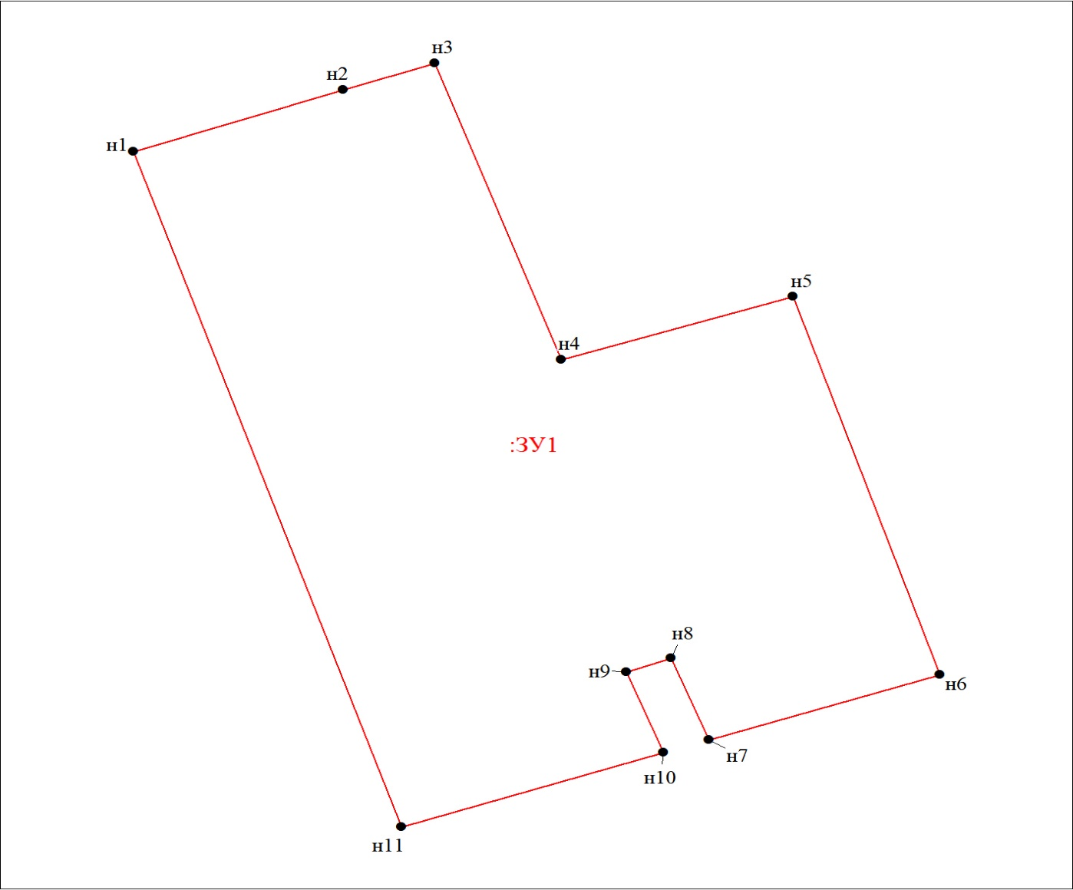
Условные обозначения
 | Характерная точка границы, сведения о которой позволяют однозначно определить ее положение на местности
 | Вновь образованная часть границы, сведения о которой достаточны для определения ее местоположения
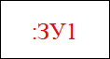 | Надписи вновь образованного земельного участка

Координаты земельного участка с обозначением :ЗУ1
Обозначение характерных точек границ | Координаты, м
 | X | Y
н1 | 683075.15 | 1630026.80
н2 | 683081.05 | 1630044.41
н3 | 683083.62 | 1630052.08
н4 | 683055.28 | 1630062.70
н5 | 683061.32 | 1630082.14
н6 | 683025.15 | 1630094.45
н7 | 683018.90 | 1630075.12
н8 | 683026.73 | 1630071.93
н9 | 683025.36 | 1630068.16
н10 | 683017.67 | 1630071.30
н11 | 683010.56 | 1630049.28
н1 | 683075.15 | 1630026.80

- земельный участок под многоквартирным домом расположенным по адресу: Свердловская обл., р-н Гаринский, п.г.т. Гари, ул. Промысловая, дом 16 (обозначение :ЗУ2), с ориентировочной площадью 2 875 кв.м.

Чертеж земельного участка с обозначением :ЗУ2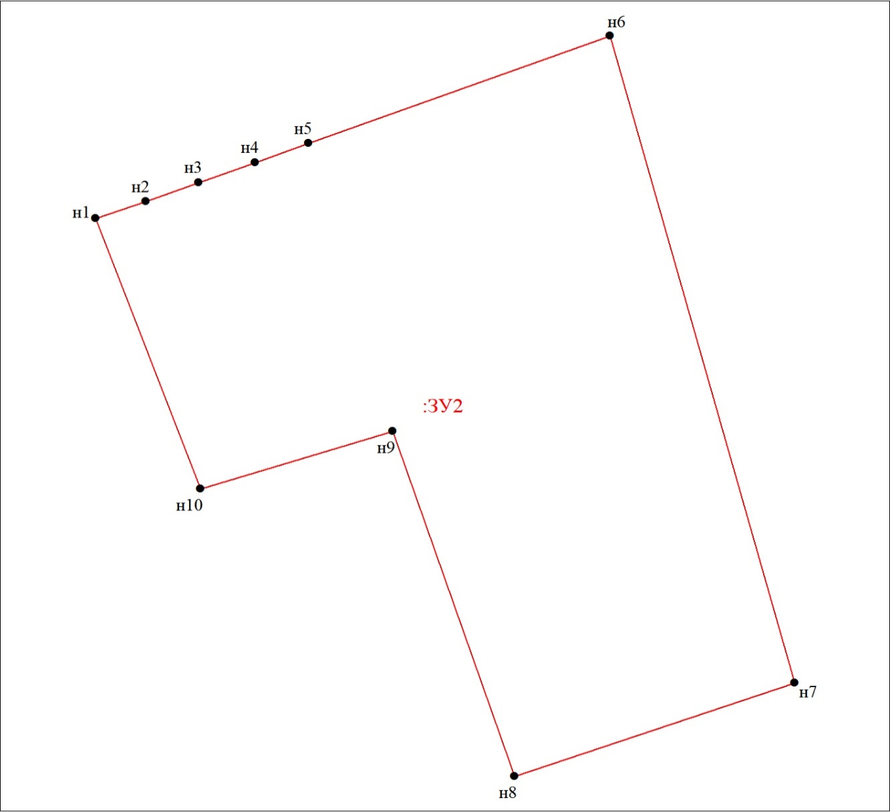
Условные обозначения
 | Характерная точка границы, сведения о которой позволяют однозначно определить ее положение на местности
 | Вновь образованная часть границы, сведения о которой достаточны для определения ее местоположения
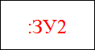 | Надписи вновь образованного земельного участка

Координаты земельного участка с обозначением :ЗУ2
Обозначение характерных точек границ | Координаты, м
 | X | Y
н1 | 683083.63 | 1630052.08
н2 | 683085.38 | 1630057.15
н3 | 683087.36 | 1630062.50
н4 | 683089.47 | 1630068.21
н5 | 683091.46 | 1630073.61
н6 | 683102.71 | 1630104.09
н7 | 683034.94 | 1630122.78
н8 | 683025.15 | 1630094.45
н9 | 683061.32 | 1630082.14
н10 | 683055.28 | 1630062.70
н1 | 683083.63 | 1630052.08

Средняя квадратическая погрешность положения характерных точек определена в соответствии с Приказом Минэкономразвития РФ от 01.03.2016 № 90 «Об утверждении требований к точности и методам определения координат характерных точек границ земельного участка …»:
Категория земель и разрешенное использование земельных участков | Средняя квадратическая погрешность местоположения характерных точек, не более, метра
Земельные участки, отнесенные к землям населенных пунктов | 0,10

В соответствии с Решением Думы Гаринского городского округа № 238/41 от 09.06.2020 г. «О внесении изменений в Правила землепользования и застройки Гаринского городского округа, утвержденные решение Думы Гаринского городского округа от 23.03.2017 г. № 604/71 «О внесении изменений в Правила землепользования и застройки Гаринского городского округа, утвержденные решение Думы Гаринского городского округа от 07.12.2007 г. № 27/3 «О принятии Правил землепользования и застройки», с изменениями, внесенными Решение Думы Гаринского городского округа от 25.12.2012 г. № 173/11 «Об утверждении Генерального плана и правил землепользования и застройки Гаринского городского округа» земельные участки расположены в «Общественно - жилой зоне. ОЖ». Предельные (максимальные и минимальные) размеры земельных участков и параметров разрешенного строительства, реконструкции ОКС не подлежит установлению.
Вид разрешенного использования образуемых земельных участков
Адрес земельного участка | Наименование вида разрешенного использования земельного участка | Код (числовое обозначение вида) разрешенного использования земельного участка
Свердловская обл., р-н Гаринский, п.г.т. Гари, ул. Промысловая, дом 14 | Малоэтажная многоквартирная жилая застройка | 2.1.1
Свердловская обл., р-н Гаринский, п.г.т. Гари, ул. Промысловая, дом 16 | Малоэтажная многоквартирная жилая застройка | 2.1.1

Приложение 2
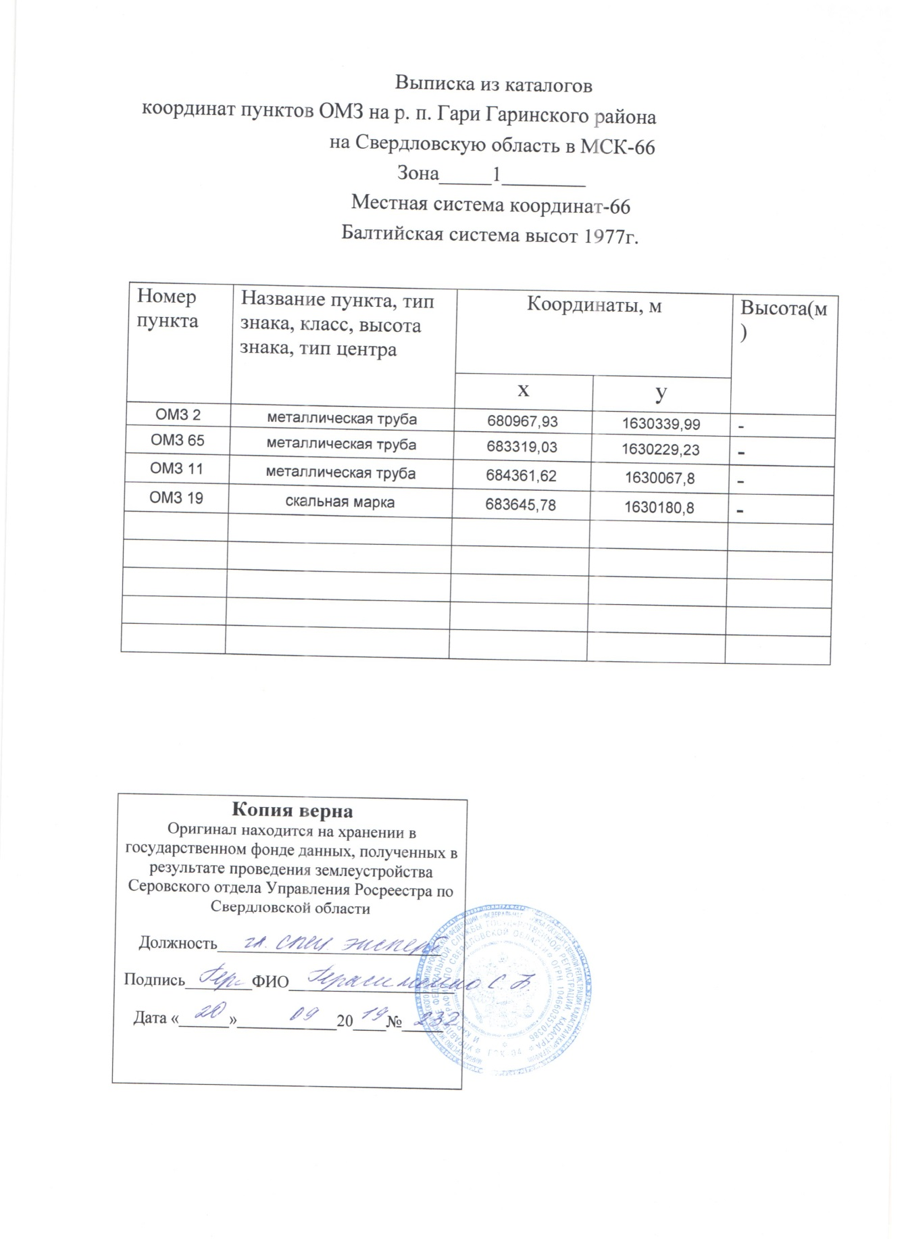

Приложение 2
к постановлению главы
Гаринского городского округа
от 10.11.2020 № 12

Предварительный состав участников публичных слушаний по Проекту межевания территории

Председатель Комиссии:  Егорычев И.А. | Заместитель главы администрации Гаринского городского округа
Секретарь Комиссии:  Головко М.Г. | Ведущий специалист отдела по управлению имуществом, строительству, ЖКХ, землеустройству и энергетике администрации Гаринского городского округа
Члены Комиссии:  Крутикова Н.В.  Трифонова М.В.  Рычкова Т.И.  Мальгин В.А. | Главный специалист отдела по управлению имуществом, строительству, ЖКХ, землеустройству и энергетике администрации Гаринского городского округа  Ведущий специалист отдела организационно – правовой и кадровой работы администрации Гаринского городского округа  Ведущий специалист отдела по управлению имуществом, строительству, ЖКХ, землеустройству и энергетике администрации Гаринского городского округа  Ведущий специалист отдела по управлению имуществом, строительству, ЖКХ, землеустройству и энергетике администрации Гаринского городского округа
Каргаева Т.В.  _________________ | Председатель Думы Гаринского городского округа

С проектами и прилагаемыми к ним информационными материалами можно ознакомиться на официальном сайте Гаринского городского округа в сети «Интернет» http://admgari-sever.ru/communal/building/buildingadvert/.

